**[5110135 캡스톤디자인]**

**Progress Report**

조 번호: 2조

진행 기간: 2023.05.15. ~ 2023.05.28.

|  |
| --- |
| 주차별 진행 내용 및 결과를 자유롭게 작성. 아래 2번 항목에 조별 프로젝트가 올라갈 Github 저장소를 만들어서 URL 추가하고, 조원이 저장소 멤버로 포함되도록 할 것. **주차별 목표**는 기존에 제출한 목표와 달라진 점이 있다면 추가적으로 서술할 것. **진행 내용 및 결과**는 주차별 목표 항목과 대응하도록 작성. 자료 수집을 한 경우 자료 수집 내용을 작성하고, UI 등 디자인의 경우 이미지 포함, 개발을 진행한 경우 Github URL과 Github에 commit한 내역을 캡쳐하는 등 자세히 서술할 것. **진행 내용 및 결과의 분량은 3페이지 이상.** |

**1. 프로젝트 주제: 유통기한에 따른 알리미 어플**

**2. Github 저장소 주소: https://github.com/WONJOONOH/Capstone**

**3. 주차별 목표 및 달성률**

|  |  |  |
| --- | --- | --- |
| 주차별 목표 | 담당자 | 달성률 |
| (1) 크롤링 기능 개발  (2) 푸시알람 기능 개발  (3) 화면제작/단위테스트  (4) 카메라 인식기능 개발 | 조성범, 오원준  조성범, 오원준  이성호, 김소현  이성호, 김소현 | 60%  40%  60%  0% |

**\* 달성률 측정 기준 :** ①60~80% : 어느정도 초안작성 완료/일부 보완필요, ②90% : 내부검토/보완사항 반영 완료, ③100% : 교수님 피드백 및 요청사항 반영완료

**4. 진행 내용 및 결과 (위 표에 작성한 항목과 대응되도록 작성)**

**(1) 크롤링 기능 개발 [달성률 60%]**

**(1)-1 진행 내용**

**-** 서버 API(제품 기본/상세정보, 영양정보, 유통기한 정보) 구현을 위한 백엔드 크롤링 기능 개발

- 제품정보 : 유통상품 표준DB(allproductkorea.or.kr)에 대해 셀레니움 모듈을 활용한 크롤링

- 영양정보 : Fatsecret에서 제품명을 활용한 영양정보 크롤링

※ 유통상품 표준DB에서도 영양정보를 제공하기에 모두 수집이 가능하도록 기능개발

- 권장칼로리, 영양성분 : 자료(한국영양학회, 한국인 영양소 섭취기준)를 바탕으로 기능개발

- 깃헙 repo commit, push는 차주에 진행할 예정

**(1)-2 결과**

**- 클래스(메소드) 정의 및 기능개발 완료**

   < 클래스(메소드) 정의 >

○ 서비스

def get_prdt_nutri_by_prdtname(*self*, *prod_name*) -> product_info:

def get_prdt_info_by_barcd(*self*, *bar_cd*, *nutrition*='no') -> product_info:

def calculate_nutrition(*gender*, *age*, *height*, *weight*, *activity_level*='2') -> dict:

○ 컨트롤러

@home.route('/search/basicinfo')

def search_prod_basic_info():

@home.route('/search/detailinfo')

def search_prod_detail_info():

@home.route('/search/nutriinfo')

def search_prod_nutri_info():

@home.route('/search/expiredate')

def search_expire_date():

@home.route('/nutrition/recommendation')

def nutrition_recommendation():

**(2) 푸시알람 기능 개발 [달성률 40%]**

**(2)-1 진행 내용**

**-** 구글 FCM 가입, 프로젝트 생성 및 인증서 발급 등

- 앱 부분을 제외(키 발급, 서버 송신 등) 한 서버 테스트(키저장, 키기반 전송 테스트 등) 수행

- 테스트 소스이기에 별도 commit, push는 미진행

**(2)-2 결과**

**(3) 화면제작/단위테스트 [달성률 60%]**

**(3)-1 진행 내용**

**-** 메인 화면 : 총 5개의 카테고리 버튼과 버튼 누를 시 다른 화면으로 넘어가는 기능 구현

- 냉동실, 냉장실, 야채실, 상온 화면 : 이용자가 입력한 제품의 유통기한을 확인가능. 단위테스트 진행중.

- 오늘의 영양 :

- 메뉴 : 메뉴 버튼을 눌렀을 때 나오는 화면 구현

- 제품 추가 화면 : 화면상의 냉장고 위치와 직접적인 바코드스캔, 제품명 검색 기능 구현, 알림 설정 선택 기능 구현 (알림 설정을 원하지 않을 시 체크하지 않음). 단위테스트 진행중

**(3)-2 결과**

**- 메인 화면 프로토타입**

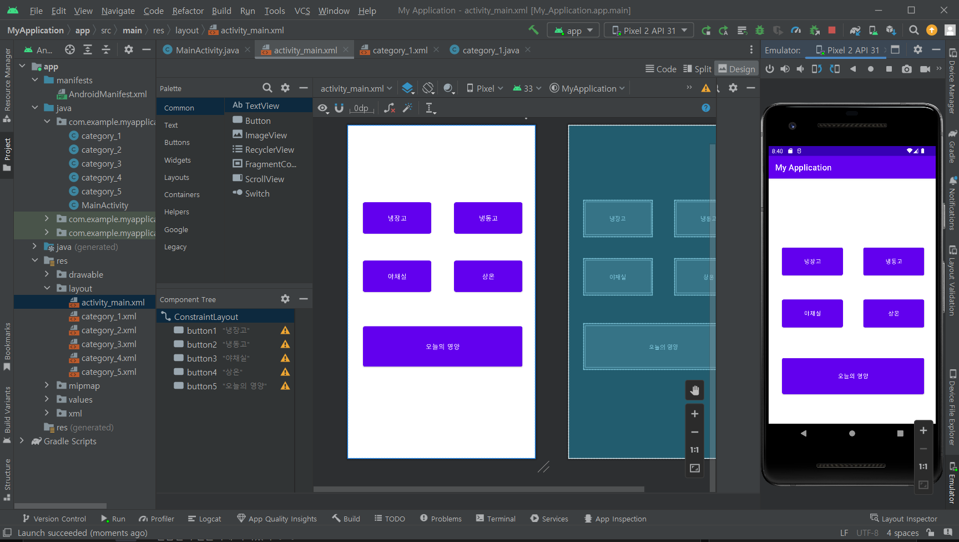

**- 냉동실, 냉장실, 야채실, 상온 화면**

**- 오늘의 영양**

**- 메뉴**

**- 제품 추가 화면**

**(4) 카메라 인식기능 개발 [달성률 0%]**

**(4)-1 진행 내용**

**- (3)번 단위 테스트를 위해 잠시 연기**

**(4)-2 결과**

**- 상의 결과 방학 중 기능 구현 예정**